Informatīvais ziņojums
„Par priekšlikumiem atalgojuma sistēmas attīstībai
kultūras nozarē”

Rīgā,
2014

Ievads

Informatīvais ziņojums „Par priekšlikumiem atalgojuma sistēmas attīstībai kultūras nozarē” (turpmāk – informatīvais ziņojums) sagatavots, pamatojoties uz Ministru kabineta 2013.gada 17.decembra sēdes protokollēmuma (prot. Nr.67 106.§) „Informatīvais ziņojums "Par valsts sabiedrības ar ierobežotu atbildību "Latvijas Nacionālā opera" turpmākas darbības priekšlikumiem apgrozāmo līdzekļu stabilizēšanai un finansiālās darbības uzlabošanai"” 4.punktā Kultūras ministrijai doto uzdevumu sagatavot un noteiktā kārtībā iesniegt izskatīšanai Ministru kabinetā informatīvo ziņojumu par priekšlikumiem atalgojuma sistēmas attīstībai kultūras nozarē kopumā.

- Esošās situācijas izklāsts

Ņemot vērā Kultūrpolitikas pamatnostādņu 2014. – 2020.gadam „Radošā Latvija” (apstiprinātas ar Ministru kabineta 2014.gada 29.jūlija rīkojumu Nr.401) 5.1.nodaļas „Kultūras kapitāla saglabāšana un attīstība, sabiedrībai līdzdarbojoties kultūras procesos” 5.1.6.apakšnodaļas „Prioritātes rīcības virzienu ietvaros veicamie uzdevumi un aktivitātes” 4.rīcības virziena „Cilvēkresursu attīstība un efektīva kultūrpārvaldība” 4.1.uzdevuma „Radīt labvēlīgus apstākļus kultūras jomā strādājošajiem un viņa darba novērtējumam” ietvaros noteikto 4.1.1. pasākumu „Panākt kultūras jomā strādājošo atalgojuma pieaugumu un konkurētspēju, nodrošinot tā atbilstību kvalifikācijai un samērojamību ar vidējo atalgojumu valstī”, Kultūras ministrija ir apkopojusi datus par šābrīža atalgojumu dažādās kultūras jomās strādājošajiem Latvijā.
Atbilstoši kapitālsabiedrību, kurās Kultūras ministrija ir valsts kapitāla daļu turētāja, un Kultūras ministrijas padotības iestāžu iesniegtajiem štatu sarakstiem 2014.gadā tika iegūti šādi dati par vidējo atalgojumu mēnesī:

- Mākslinieku vidējais atalgojums teātros un koncertorganizācijās:
  - Teātros – 671,81 euro/mēnesī, kas ir par 94,19 euro/mēnesī jeb 12,3% mazāks nekā vidējā bruto alga Latvijas sabiedriskajā sektorā 2013.gadā, kas attiecīgi bija 766,00 euro/mēnesī;
  - Koncertorganizācijās – 740,89 euro /mēnesī, kas ir par 25,11 euro/ mēnesī jeb 3,3% mazāks nekā vidējā bruto alga Latvijas sabiedriskajā sektorā 2013.gadā;
  - Operā – 895,80 euro/mēnesī, kas ir par 129,80 euro/mēnesī jeb 16,9% lielāks nekā vidējā bruto alga Latvijas sabiedriskajā sektorā 2013.gadā;
- Pārējā personāla vidējais atalgojums teātros un koncertorganizācijās:
  - Teātros – 513,35 euro/mēnesī, kas ir par 252,65 euro/mēnesī jeb 33,0% mazāks nekā vidējā bruto alga Latvijas sabiedriskajā sektorā 2013.gadā;
  - Koncertorganizācijās – 693,68 euro/mēnesī, kas ir par 72,32 euro/ mēnesī jeb 9,4% mazāks nekā vidējā bruto alga Latvijas sabiedriskajā sektorā 2013.gadā;
  - Operā – 526,27 euro/mēnesī, kas ir par 239,73 euro/mēnesī jeb 31,3% mazāks nekā vidējā bruto alga Latvijas sabiedriskajā sektorā 2013.gadā.
- Muzeju nozarē 2014.gadā speciālistu vidējais atalgojums ir 617,76 euro/ mēnesī, kas ir par 148,24 euro/mēnesī jeb 19,4% mazāks nekā vidējā bruto alga Latvijas sabiedriskajā sektorā 2013.gadā. Pārējā personāla vidējais atalgojums ir 370,99 euro/mēnesī, kas ir par 395,01 euro/mēnesī jeb 51,6% mazāks nekā vidējā bruto alga Latvijas sabiedriskajā sektorā 2013.gadā.
- Bibliotēku nozarē 2014.gadā speciālistu vidējais atalgojums ir 820,82 euro/ mēnesī, kas ir par 54,82 euro/mēnesī jeb 7,2% lielāks nekā vidējā bruto alga Latvijas sabiedriskajā sektorā 2013.gadā. Pārējā personāla vidējais atalgojums ir 414,22 euro/mēnesī, kas ir par 351,78 euro/mēnesī jeb 45,9% mazāks nekā vidējā bruto alga Latvijas sabiedriskajā sektorā 2013.gadā.
- Programmas 21.00.00 "Kultūras mantojums" pārējo kultūras iestāžu (Valsts kultūras pieminekļu aizsardzības inspekcija, Kultūras informācijas sistēmu centrs, Latvijas Nacionālais kultūras centrs, Latvijas Nacionālais arhīvs) speciālistu vidējais atalgojums 2014.gadā ir 683,40 euro/mēnesī, kas ir par 82,60 euro/mēnesī jeb 10,8% mazāks nekā vidējā bruto alga Latvijas sabiedriskajā sektorā 2013.gadā. Savukārt pārējā personāla vidējais atalgojums ir 380,83 euro/mēnesī, kas ir par 385,17 euro/mēnesī jeb 50,3% mazāks nekā vidējā bruto alga Latvijas sabiedriskajā sektorā 2013.gadā.
- Izglītības iestādēs 2014.gadā speciālistu vidējais atalgojums ir 519,00 euro/ mēnesī, kas ir par 247,00 euro/mēnesī jeb 32,2% mazāks nekā vidējā bruto alga Latvijas sabiedriskajā sektorā 2013.gadā. Pārējā personāla vidējais atalgojums ir 361,00 euro/mēnesī, kas ir par 405,00 euro/mēnesī jeb 52,9% mazāks nekā vidējā bruto alga Latvijas sabiedriskajā sektorā 2013.gadā.

Lai izdarītu secinājumus par atsevišķu kultūras jomas profesiju atalgojuma konkurētspēju Baltijas valstu kontekstā, saskaņā ar Kultūras ministrijas un SIA „Civitta Latvija” 2014.gada 30.jūnijā savstarpēji noslēgto iepirkuma līgumu Nr. 5.1-15-25 laika posmā no 2014.gada 30.jūnija līdz 18.septembrim. SIA „Civitta Latvija” darbinieki veica pētījumu un atalgojuma analīzi Baltijas valstu un pašvaldību profesionālajās koncertorganizācijās, teātros, operas un baleta teātros (turpmāk – pētījums).

Pētījuma ietvaros tika veikti šādi uzdevumi:
- izveidots amatu katalogs Latvijas valsts un pašvaldību profesionālo koncertorganizāciju un teātru, operas un baleta teātru darbiniekiem;
- izveidota anketa un veikta Baltijas valstu un pašvaldību profesionālo koncertorganizāciju, teātru, operas un baleta teātru darbinieku aptauja;
- veikta esošās situācijas analīze un apkopoti pētījuma rezultāti par Baltijas valstu un pašvaldību profesionālo koncertorganizāciju, teātru, operas un baleta teātru darbinieku atalgojumu;
- izstrādāta prezentācija par veiktā pētījuma rezultātiem;
- izstrādāts gala ziņojums par atalgojuma sistēmām un analīzi starp Igaunijas, Lietuvas un Latvijas valsts un pašvaldību profesionālām koncertorganizācijām, teātriem, operas un baleta teātriem, secinājumi, priekšlikumi un rekomendācijas to pilnveidei.

Pētījuma ietvaros tika iegūti šādi rezultāti un secinājumi:
- Igaunijas kultūras organizāciju mākslinieciskais personāls saņem Baltijas valstīs lielāko atalgojumu gan absolūtos skaitļos, gan relatīvi pret valsts sabiedriskā sektora vidējo atalgojuma līmeni, Latvija – otru lielāko, Lietuva – trešo lielāko. Zīmīgi, ka gan Igaunijā, gan Latvijā līmenis vidēji ir salīdzināms ar sabiedriskā sektora vidējo atalgojumu, kamēr Lietuvā tas ir ievērojami zemāks.
- Operas, baleta mākslinieki un orķestru darbinieki ir salīdzinoši vislabāk atalgotie kultūras organizāciju darbinieki, jo gan Latvijā, gan Igaunijā vidējais mākslinieciskā personāla atalgojums šajās organizācijās ir vienlīdzīgs vai augstāks par vidējo atalgojumu sabiedriskajā sektorā, kamēr pārējās kultūras organizācijās tas ir zemāks.
- Lai salīdzinātu darbinieku faktiskā atalgojuma atbilstību viņu noslodzei un darba devēja izdevumus par uzvedumu veikšanu, kas izmaksāti darbinieku pamatalgās, tika aplūkotas darba devēja izmaksas, apskatot arī neto un izmaksu attiecību. Tika secināts, ka vidējā absolūtā neto alga Igaunijas sabiedriskā sektora darbiniekiem ir lielāka kā citās Baltijas valstīs. Procentuālais apmērs starp darba devēja izmaksām un neto algu ir līdzīgs visās trijās Baltijas valstīs, attiecīgi analīzi vislabāk veikt salīdzinot darba devēja kopējās izmaksas.
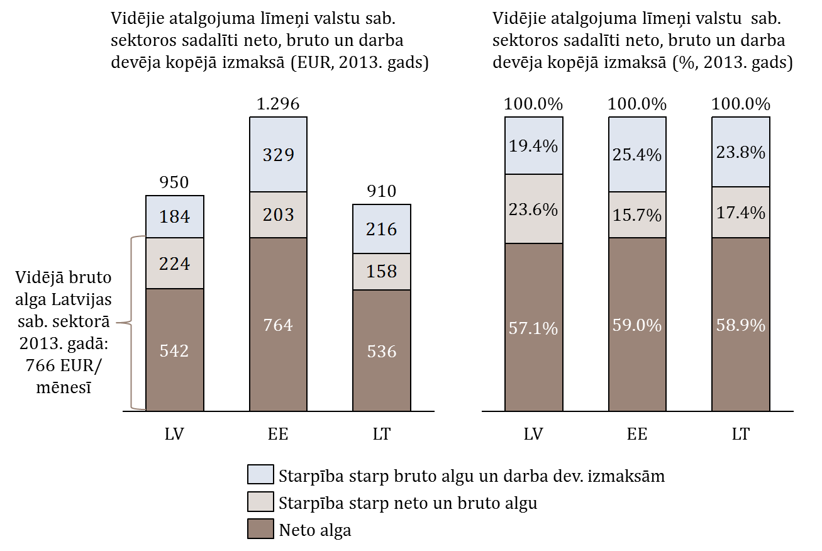
1.attēls. Atalgojuma līmeņi sabiedriskajā sektorā Lietuvā, Latvijā un Igaunijā

Latvijas kultūras organizāciju māksliniecisko darbinieku vidējais atalgojums ir otrais lielākais Baltijas valstīs, savukārt viszemākās algas ir Lietuvas organizāciju māksliniekiem. Igaunijā kultūras organizāciju māksliniecisko darbinieku atalgojuma līmenis ir nedaudz lielāks par valsts sabiedriskā sektora vidējo atalgojumu, kamēr Latvijā un Lietuvā tas ir zemāks.

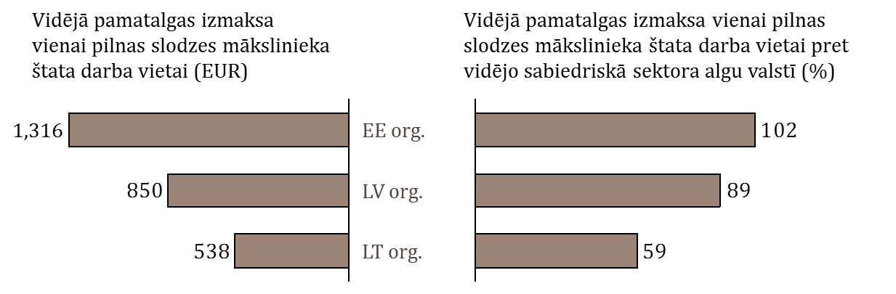
2.attēls. Vidējais kultūras organizāciju mākslinieciskā personāla pamatalgu apjoms absolūtos skaitļos un attiecībā pret vidējo samaksas apjomu sabiedriskajā sektorā

Igaunijā un Lietuvā situācija tehniskā personāla atalgojumā ir līdzīga mākslinieciskajam personālam. Latvijā tehniskais personāls saņem ievērojami zemāku atalgojumu par māksliniecisko personālu – rezultāts ir pielīdzināms Lietuvas situācijai.

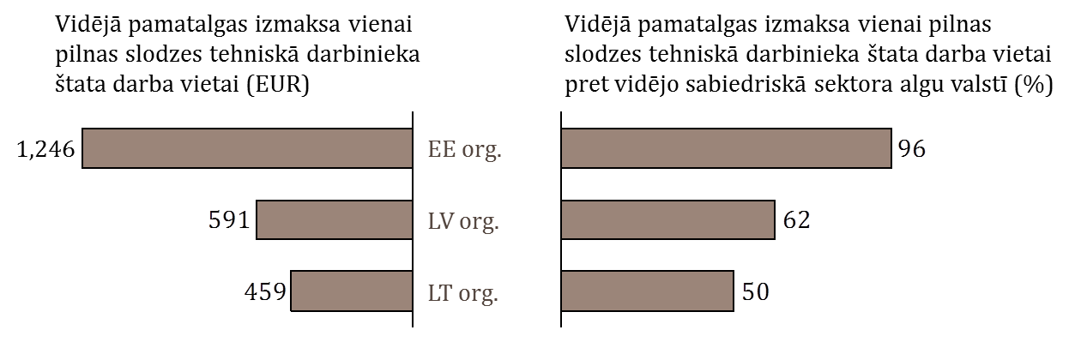
3.attēls. Vidējais kultūras organizāciju tehniskā personāla pamatalgu apjoms absolūtos skaitļos un attiecībā pret vidējo samaksas apjomu sabiedriskajā sektorā

Latvijas teātru māksliniecisko darbinieku atalgojums ir Baltijas valstīs vidējā apmērā gan absolūtos skaitļos, gan relatīvi pret vidējo sabiedriskā sektora atalgojuma apmēru.

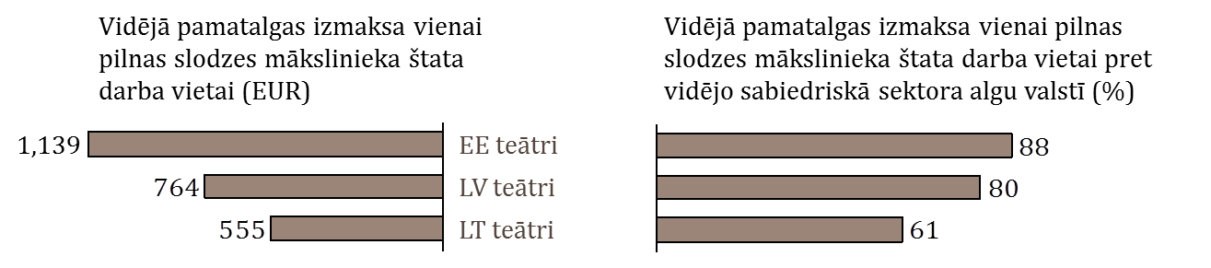
4.attēls. Vidējais pamatalgas apjoms Baltijas valstu teātru mākslinieciskajam personālam
Līdzīgi teātriem, arī operas un baleta teātru mākslinieciskā personāla atalgojums, gan absolūtos skaitļos, gan relatīvi pret vidējo sabiedriskā sektora atalgojuma līmeni augstāks ir Igaunijā, kamēr Latvija ir otrajā, bet Lietuva – trešajā vietā. Jāatzīmē, ka operas un baleta mākslinieku atalgojums Latvijā un Igaunijā ir vienlīdzīgs vai pat pārsniedz vidējo algu līmeni sabiedriskajā sektorā, kas norāda, ka operas un baleta jomas darbinieki ir salīdzinoši labāk atalgoti nekā citu kultūras organizāciju mākslinieciskie darbinieki.

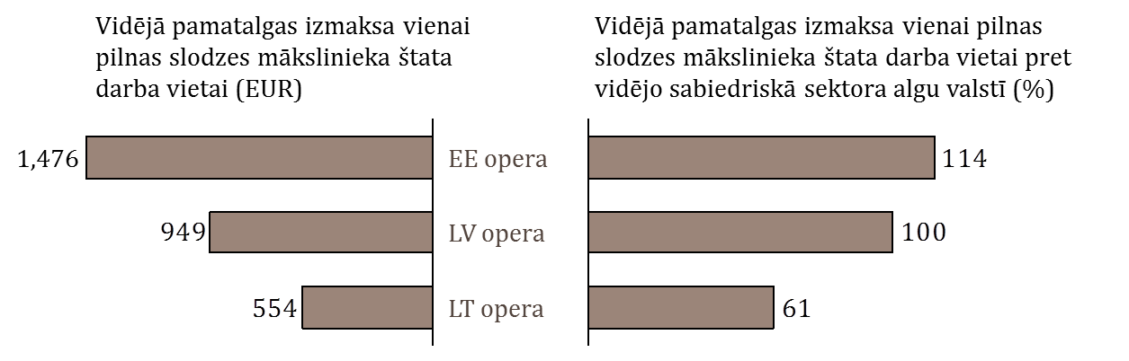
5.attēls. Vidējais pamatalgas apjoms Baltijas valstu operas un baleta teātros
Orķestra mākslinieku vidējais atalgojums Latvijā ir par 9% zemāks kā vidējā sabiedriskā sektorā strādājošo atalgojuma līmenis, bet Igaunijā orķestra mākslinieku vidējais atalgojums ir par 11% augstāks par valsts sabiedrisko sektoru.
Apskatot darba ņēmēju atalgojuma apmierinātības anketu rezultātus, redzams, ka Latvijā lielāka respondentu daļa ir pilnībā neapmierināti ar savu atalgojuma līmeni, kamēr Lietuvā un Igaunijā apmierinātība ir vidēja.

6.attēls. Kultūras organizāciju apmierinātība ar savu atalgojuma līmeni organizācijā
(1 = nemaz nepiekrītu; 7 = pilnībā piekrītu)

- Priekšlikumi atalgojuma sistēmas attīstībai
kultūras nozarē

Lai radītu priekšnosacījumus atalgojuma sistēmas attīstībai kultūras nozarē, Kultūras ministrija iesniedza Finanšu ministrijā jauno politikas iniciatīvu sarakstu prioritārā secībā, tajā skaitā administratīvās kapacitātes pasākuma „Drošumspēja” ietvaros, kas paredz papildu finansējumu valsts budžeta programmu (apakšprogrammu) ietvaros, no kurām plānots finansēt administratīvās kapacitātes stiprināšanas pasākumu: 19.07.00 "Mākslas un literatūra", 20.00.00 "Kultūrizglītība", 21.00.00 "Kultūras mantojums". Pasākuma „Drošumspēja” mērķis ir saglabāt nozares speciālistus Kultūras ministrijas padotības iestādēs un kapitālsabiedrībās, kurās Kultūras ministrija ir valsts kapitāla daļu turētāja, kas pakļauti arvien straujākām izmaiņām globalizācijas laikmetā, kā arī izlīdzināt atalgojumu nozarē, nodrošinot darbiniekiem lielākas iespējas gādāt par savu, savu tuvinieku un Latvijas labklājību. Cilvēks ar pietiekamu drošumspēju spēj rast risinājumus ne tikai sev un tuvākajiem, bet arī sabiedrībai kopumā, kā arī spēj saskatīt iespējas attīstīties, uzticēties citiem, redz savu saikni ar Latviju un iesaistās tās attīstībā. Iniciatīva paredz laika periodā no 2015. līdz 2017.gadam pielīdzināt koncertorganizāciju kora mākslinieku un orķestra mūziķu atalgojumu, kā arī teātru tehnisko darbinieku un pārējā personāla atalgojumu Latvijas Nacionālās operas mākslinieku, tehnisko darbinieku un pārējā personāla atalgojuma līmenim. Muzeju speciālistu atalgojumu mēnesī plānots palielināt līdz 90% no vidējā atalgojuma mēnesī sabiedriskā sektorā strādājošiem, muzeju pārējam personālam – līdz 60% no vidējā atalgojuma mēnesī sabiedriskā sektorā strādājošiem. Skolu speciālistu atalgojumu mēnesī plānots palielināt līdz 90% no vidējā atalgojuma mēnesī sabiedriskā sektorā strādājošiem, skolu pārējam personālam – līdz 60% no vidējā atalgojuma mēnesī sabiedriskā sektorā strādājošiem.
Nepieciešamais papildu finansējums valsts budžeta apakšprogrammā 19.07.00 „Mākslas un literatūra” ir 940 326 euro no 2015.gada līdz 2017.gadam katru gadu; valsts budžeta programmā 20.00.00 „Kultūrizglītība” ir 679 631 euro no 2015.gada līdz 2017.gadam katru gadu; valsts budžeta programmā 21.00.00 „Kultūras mantojums” ir 1 279 688 euro no 2015.gada līdz 2017.gadam katru gadu.
Saskaņā ar Kultūrpolitikas pamatnostādnēm 2014. – 2020.gadam „Radošā Latvija” (apstiprinātas ar Ministru kabineta 2014.gada 29.jūlija rīkojumu Nr.401) laika periodā no 2018. līdz 2020.gadam ir plānots veikt nākamos pasākumus atalgojuma sistēmas attīstībā kultūras nozarē.

Kultūras ministre D.Melbārde

Vīza: Valsts sekretārs S.Voldiņš

01.10.2014. 16:20
1517
I.Treija, 67330262
Iluta.Treija@km.gov.lv
A.Alberta, 67330259
Arta.Alberta@km.gov.lv

